**ĐỀ CƯƠNG ÔN TẬP GIỮA HỌC KÌ 2**

**MÔN: TIN HỌC 7**

I. KIẾN THỨC TRỌNG TÂM

1. Kiến thức:

Chủ đề 4. Ứng dụng Tin học

Nêu một số chức năng cơ bản của phần mềm bảng tính

Một số kiểu dữ liệu trên bảng tính: kiểu văn bản, số, ngày tháng và công thức.

Công thức luôn bắt đầu bằng dấu “=”, sau đó là biểu thức toán học/hàm số trong bảng tính

Sử dụng được công thức và dùng được địa chỉ trong công thức

Giải thích được việc đưa các công thức vào bảng tính là một cách điều khiển tính toán tự động trên dữ liệu

Sử dụng một số hàm đơn giản như: Max, Min, Sum, Average, Count,…

Sử dụng được bảng tính điện tử để giải quyết một vài công việc cụ thể đơn giản.

2. Kỹ năng:

Thực hiện một số thao tác đơn giản: chọn font chữ, căn chỉnh dữ liệu trong ô tính, thay đổi độ rộng cột;

Sử dụng được công thức và dùng được địa chỉ trong công thức

Tạo bảng tính đơn giản có số liệu tính toán bằng công thức.

Thực hiện một số phép toán thông dụng

Thực hiện một số chức năng định dạng dữ liệu số và trình bày bảng tính

Áp dụng được một số hàm tính toán dữ liệu như Sum, Count, Average, Min, Max vào bài tập cụ thể

Thực hiện được các thao tác hoàn thiện bảng tính

Hình thức kiểm tra: Thực hành trên máy tính.

**II. ĐỀ KIỂM TRA THAM KHẢO**

**ĐỀ 1**

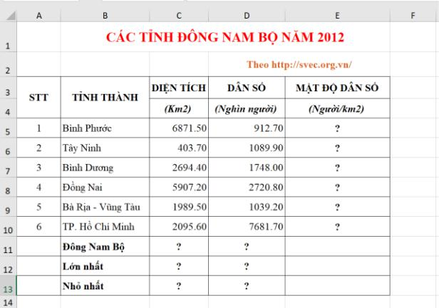

Tính:

- Mật độ dân số = (Dân số/Diện tích)*1000

- C11 = Tổng diện tích của các tỉnh

- D11 = Tổng dân số của các tỉnh

- C12, C13: dùng hàm để tìm tỉnh có diện tích lớn nhất, nhỏ nhất

- D12, D13: dùng hàm để tìm tỉnh có dân số nhiều nhất, ít nhất

Định dạng bảng tính theo yêu cầu:

Dòng 1 (Tiêu đề): Cỡ chữ 16, màu đỏ, căn giữa ô tính, gộp ô từ A1 đến E1

- Dòng 2: In đậm, cỡ chữ 14, màu xanh dương.

- Các dòng khác: Cỡ chữ 14, font Time New Roman, màu đen.

- Kẻ viền, tô màu nền, màu chữ cho bảng tính sao cho các dòng hài hòa, thẩm mĩ, dễ phân biệt

**Đề 2:**

**Câu 1.** Lập bảng tính DANH SÁCH HỌC SINH NĂNG KHIẾU

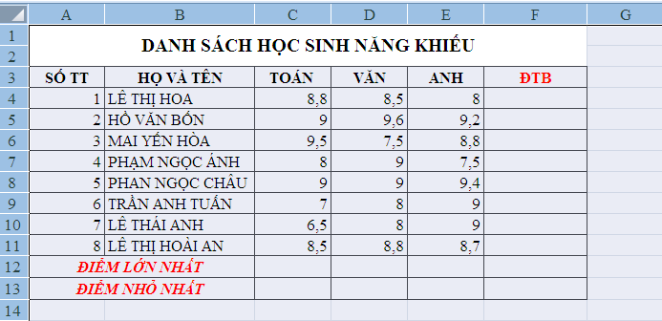

Câu 2. Tính:

+ Dùng hàm thích hợp để tính điểm TB cho 8HS có trong danh sách.

+ Dùng hàm để tìm điểm lớn nhất, nhỏ nhất của 3 môn toán, văn, anh và ĐTB.

Câu 3. Định dạng bảng tính theo yêu cầu:

- Dòng 1 (Tiêu đề): Cỡ chữ 16, màu tự chọn, căn giữa ô tính, gộp ô từ A1 đến F2

- Dòng 2: In đậm, cỡ chữ 14, màu xanh dương.

- Các dòng khác: Cỡ chữ 14, font Time New Roman, màu đen. - Kẻ viền, tô màu nền, màu chữ cho bảng tính sao cho các dòng hài hòa, thẩm mĩ, dễ phân biệt.

- Dòng 12 gộp ô A12 đến B12 màu chữ đỏ

- Dòng 13 gộp ô A13 đến B13 màu chữ đỏ

**Đề 3: Soạn thảo trang tính và định dạng như hình sau:**

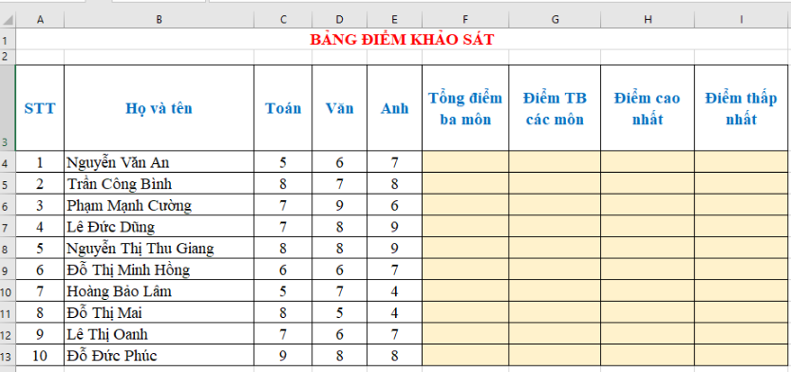

Câu 2. (1,5 điểm)

a)Tính tổng điểm 3 môn

b)Tính điểm trung bình

c) Dùng hàm thích hợp để xác định giá trị điểm lớn nhất, điểm nhỏ nhất tại ô H4 và I4 sau đó sao chép công thức tới các ô H5:H113 và I5:I13

Câu 3. (1 điểm).

Định dạng bảng tính theo yêu cầu:

- Dòng 1 (Tiêu đề): Cỡ chữ 16, màu đỏ, căn giữa ô tính, gộp ô từ A1 đến I1

- Dòng 2: In đậm, cỡ chữ 14, màu xanh dương

- Các dòng khác: Cỡ chữ 14, font Time New Roman, màu đen.

- Kẻ viền, tô màu nền, màu chữ cho bảng tính sao cho các dòng hài hòa, thẩm mĩ, dễ phân biệt.

Lưu ý: Lưu bài theo cú pháp: Họ tên_Lớp theo đường dẫn GV yêu cầu